futbols Rihards Jastržemskis

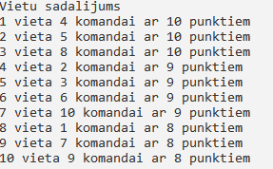

1 komanda = 1+1+0+1+1+1+1+1+1=8 punkti  
2 komanda =1+1+1+1+0+2+1+2+0=9 punkti  
3 komanda =1+1+0+1+2+1+0+1+2=9 punkti